Министерство образования Республики Беларусь
Учреждение образования
«Брестский государственный технический университет»
Кафедра ИИТ

Лабораторная работа №3
По дисциплине: «ИАД»
Тема: «Предобучение нейронных сетей с использованием автоэнкодерного подхода»

Выполнил:
Студент 4 курса
Группы ИИ-23
Романюк А. П.
Проверила:
Андренко К.В.

Брест 2025
Цель: научиться осуществлять предобучение нейронных сетей с помощью автоэнкодерного подхода

Общее задание
1. Взять за основу любую сверточную или полносвязную архитектуру с количеством слоев более 3. Осуществить ее обучение (без предобучения) в соответствии с вариантом задания. Получить оценку эффективности модели, используя метрики, специфичные для решаемой задачи (например, MAPE – для регрессионной задачи или F1/Confusion matrix для классификационной).
2. Выполнить обучение с предобучением, используя автоэнкодерный подход, алгоритм которого изложен в лекции. Условие останова (например, по количеству эпох) при обучении отдельных слоев с использованием автоэнкодера выбрать самостоятельно.
3. Сравнить результаты, полученные при обучении с/без предобучения, сделать выводы.
4. Оформить отчет по выполненной работе, загрузить исходный код и отчет в соответствующий репозиторий на github.

Задание по вариантам
Код программы:
import pandas as pd
from sklearn.model_selection import train_test_split
from sklearn.preprocessing import StandardScaler, LabelEncoder
import matplotlib.pyplot as plt
data = pd.read_excel("Raisin_Dataset.xlsx")
label_encoder = LabelEncoder()
data['Class'] = label_encoder.fit_transform(data['Class'])
X = data.drop('Class', axis=1)
y = data['Class']
X_train, X_test, y_train, y_test = train_test_split(X, y, test_size=0.3, random_state=42)
scaler = StandardScaler()
X_train = scaler.fit_transform(X_train)
X_test = scaler.transform(X_test)
from keras.models import Sequential
from keras.layers import Dense
from keras.optimizers import Adam
model = Sequential([
Dense(64, input_shape=(X_train.shape[1],), activation='relu'),
Dense(32, activation='relu'),
Dense(16, activation='relu'),
Dense(8, activation='relu'),
Dense(2, activation='softmax')
])
model.compile(optimizer=Adam(learning_rate=0.00005), loss='sparse_categorical_crossentropy', metrics=['accuracy'])
history = model.fit(X_train, y_train, epochs=100, validation_data=(X_test, y_test), batch_size=4)
plt.figure(figsize=(12, 4))
plt.subplot(1, 2, 1)
plt.plot(history.history['loss'], label='Training Loss')
plt.plot(history.history['val_loss'], label='Validation Loss')
plt.title('Model Loss')
plt.xlabel('Epoch')
plt.ylabel('Loss')
plt.legend()
plt.subplot(1, 2, 2)
plt.plot(history.history['accuracy'], label='Training Accuracy')
plt.plot(history.history['val_accuracy'], label='Validation Accuracy')
plt.title('Model Accuracy')
plt.xlabel('Epoch')
plt.ylabel('Accuracy')
plt.legend()
plt.tight_layout()
plt.show()
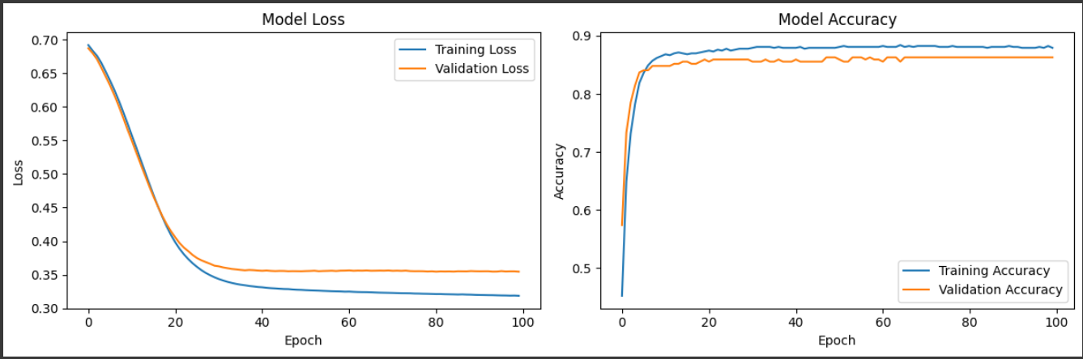
from sklearn.metrics import classification_report, confusion_matrix
import numpy as np
y_pred = np.argmax(model.predict(X_test), axis=-1)

print("Classification Report:\n", classification_report(y_test, y_pred))
print("Confusion Matrix:\n", confusion_matrix(y_test, y_pred))
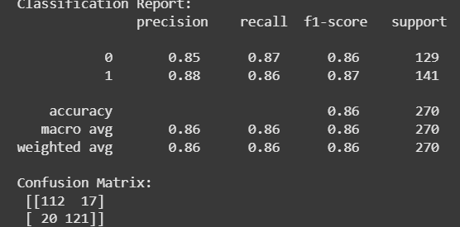
from keras.layers import Input
from keras.models import Model
def build_autoencoder(input_dim, encoding_dim):
input_layer = Input(shape=(input_dim,))
encoded = Dense(encoding_dim, activation='relu')(input_layer)
decoded = Dense(input_dim)(encoded)
autoencoder = Model(input_layer, decoded)
encoder = Model(input_layer, encoded)
autoencoder.compile(optimizer='adam', loss='mse')
return autoencoder, encoder
autoencoder1, encoder1 = build_autoencoder(X_train.shape[1], 64)
autoencoder1.fit(X_train, X_train, epochs=100, batch_size=64, shuffle=True)
X_train_encoded = encoder1.predict(X_train)
autoencoder2, encoder2 = build_autoencoder(64, 32)
autoencoder2.fit(X_train_encoded, X_train_encoded, epochs=100, batch_size=64, shuffle=True)
X_train_encoded = encoder2.predict(X_train_encoded)
autoencoder3, encoder3 = build_autoencoder(32, 16)
autoencoder3.fit(X_train_encoded, X_train_encoded, epochs=100, batch_size=64, shuffle=True)
X_train_encoded = encoder3.predict(X_train_encoded)
autoencoder4, encoder4 = build_autoencoder(16, 8)
autoencoder4.fit(X_train_encoded, X_train_encoded, epochs=100, batch_size=64, shuffle=True)
model.layers[0].set_weights(autoencoder1.get_weights()[:2])
model.layers[1].set_weights(autoencoder2.get_weights()[:2])
model.layers[2].set_weights(autoencoder3.get_weights()[:2])
model.layers[3].set_weights(autoencoder4.get_weights()[:2])
history = model.fit(X_train, y_train, epochs=100, validation_data=(X_test, y_test), batch_size=4)
plt.figure(figsize=(12, 4))
plt.subplot(1, 2, 1)
plt.plot(history.history['loss'], label='Training Loss')
plt.plot(history.history['val_loss'], label='Validation Loss')
plt.title('Model Loss')
plt.xlabel('Epoch')
plt.ylabel('Loss')
plt.legend()
plt.subplot(1, 2, 2)
plt.plot(history.history['accuracy'], label='Training Accuracy')
plt.plot(history.history['val_accuracy'], label='Validation Accuracy')
plt.title('Model Accuracy')
plt.xlabel('Epoch')
plt.ylabel('Accuracy')
plt.legend()
plt.tight_layout()
plt.show()
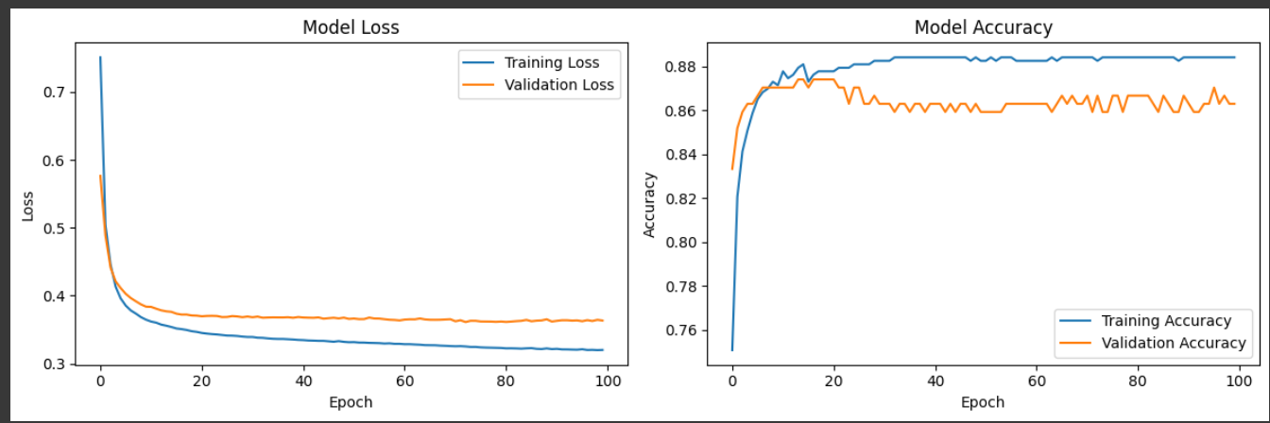
y_pred_pretrained = np.argmax(model.predict(X_test), axis=-1)
print("Classification Report (Pretrained):\n", classification_report(y_test, y_pred_pretrained))
print("Confusion Matrix (Pretrained):\n", confusion_matrix(y_test, y_pred_pretrained))
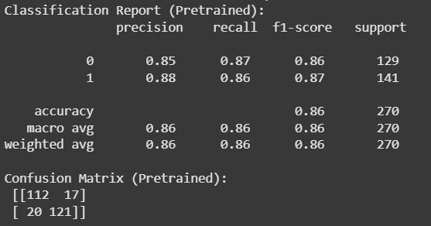

Данные для датасета winequality-white:
С нуля:
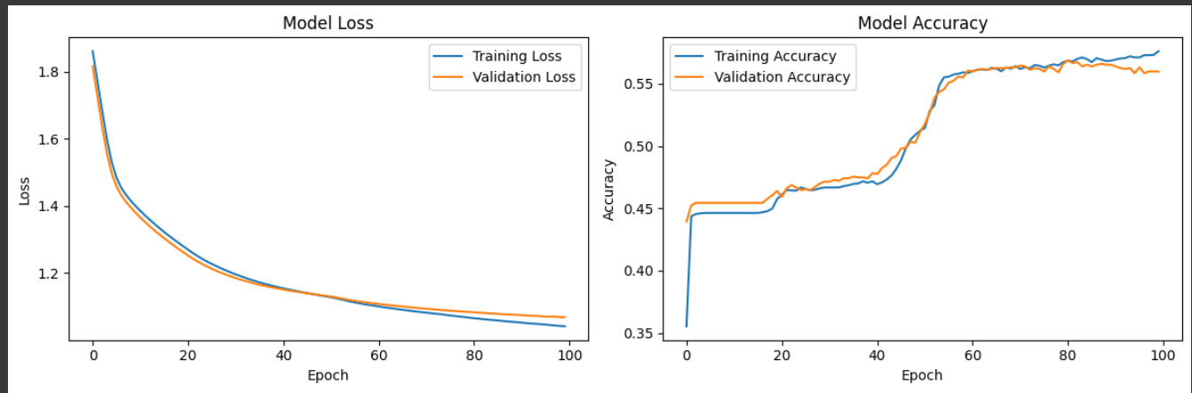
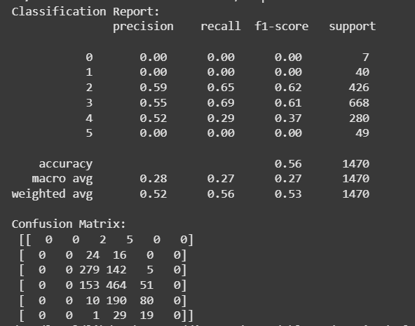
Предтренированная:
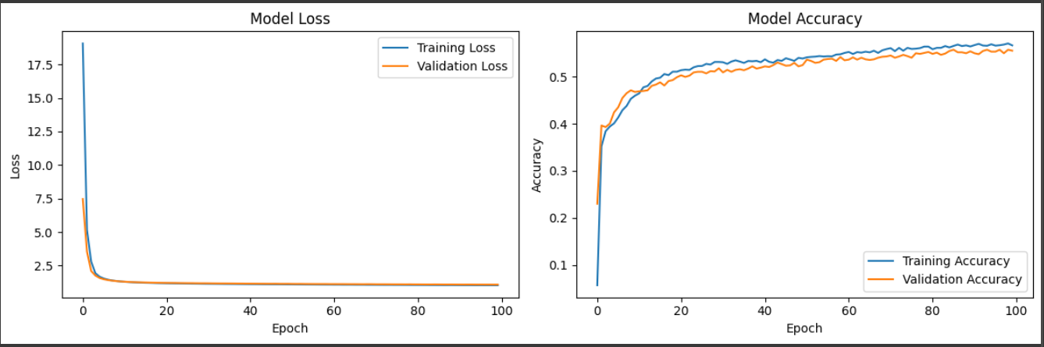
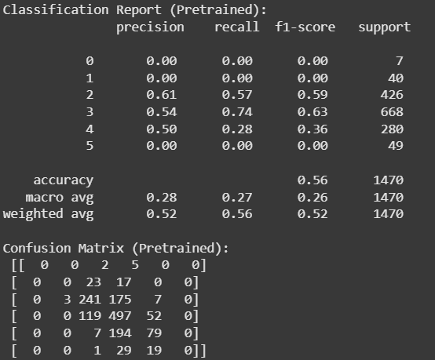
Вывод: научился осуществлять предобучение нейронных сетей с помощью автоэнкодерного подхода

